### ****Bài tập 4: HTML Form****

Viết chương trình hiển thị nội dung sau trên trình duyệt:

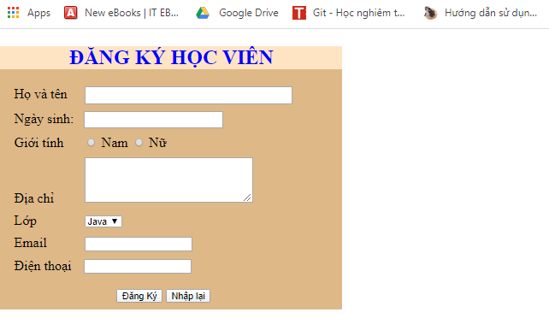**Gợi ý**

Đọc phần lý thuyết sau để biết cách làm

### ****Lý thuyết****

#### ****Mục tiêu****

Nắm được cách sử dụng các thẻ <input >,<textarea>, <label>,<select>,<option>

#### ****Tổng quan****

Thẻ <input> và các các thuộc tính type dùng để hiển thị các loại input tuỳ chọn khác nhau

Thẻ <label> dùng để ghi chú cho các thẻ input

Thẻ <textarea> để hiển thị ô nhập thông tin cho phép nhập nhiều dòng

Thẻ <select><option> dùng để hiển thị danh sách lựa chọn

Tham khảo thêm tại: <https://www.w3schools.com/html/html_form_elements.asp>

#### ****Cú pháp:****

#### **Cấu trúc của các thẻ:**

#### <input type="text" /> dùng để hiển thị ô nhập text

#### <input type="number" /> dùng để hiển thị ô nhập số

#### <input type="checkbox " /> dùng để hiển thị ô chọn (multi choice)

#### <input type="radio " /> dùng để hiển thị ô chọn (one choice)

#### 

#### <textarea></textarea> dùng để hiển thị ô nhập text nhiều dòng

#### <input type="submit" value="Đăng ký"> dùng để hiển thị nút Đăng ký

#### Mở rộng: Tìm hiểu thêm về các thuộc tính trong thẻ <input> như date,color, file...và các thành phần khác trong nhóm thẻ form